Эпидемиологическая ситуация по РС-вирусной инфекции
в Республике Казахстан в эпид сезон 2025-2026 года

ОРВИ и грипп продолжают занимать ведущее место в структуре инфекционной заболеваемости Республики Казахстан, составляя более 60% всех инфекционных заболеваний. В стране функционируют две взаимодополняющие системы эпидемиологического надзора за респираторными инфекциями: рутинный надзор и дозорный эпиднадзор за гриппоподобными заболеваниями (ГПЗ) и тяжелыми острыми респираторными инфекциями (ТОРИ).
Респираторно-синцитиальный вирус (РСВ) является одним из наиболее значимых не гриппозных респираторных вирусов, вызывающих инфекции нижних дыхательных путей, бронхиолиты и пневмонии, преимущественно у детей раннего возраста. Несмотря на отсутствие отдельной системы эпидемиологического надзора за РСВ в Казахстане, вирус включен в панель лабораторной диагностики в рамках действующей системы надзора за ОРВИ и гриппом.
На основе данных информационной системы «Слежение за ОРВИ/гриппом/пневмониями» (https://ilisari.kz/), включающее материалы рутинного и дозорного эпиднадзора, анализ эпидемиологической характеристики циркуляции респираторно-синцитиального вируса (РСВ) в Казахстане удельный вес РСВ среди лабораторно подтверждённых негриппозных вирусов колебался в пределах от 10% до 35%.
При амбулаторных посещениях (ГПЗ) РСВ составил 5–15% от всех выявленных вирусов, тогда как среди госпитализированных (ТОРИ) достигал 20–45%.
Для РСВ, как и для других острых респираторных вирусных инфекций, характерна устойчивая сезонность: подъём заболеваемости начинается в ноябре, достигает пика в декабре–феврале и снижается к апрелю.
Основная доля положительных случаев приходится на детей до 5 лет: В среднем 60–75% всех РСВ-инфекций были выявлены в этой группе. Среди случаев ТОРИ доля детей младшего возраста составила до 80% от всех РСВ-положительных. Во всех сезонах доля взрослых старше 30 лет не превышала 10%.
Среди ТОРИ 15–45% всех госпитализированных с положительным ПЦР результатом имели РСВ. Наибольшее количество госпитализацией по РСВ наблюдались в сезоны 2018/2019, 2021/2022, 2023/2024 за счет увеличения госпитализаций в гг. Алматы, Астана и Карагандинской, Костанайской, Жамбылской, Павлодарской областях.
Из лабораторно подтверждённых РСВ-случаев среди ТОРИ наиболее частые сопутствующие состояния: неврологические расстройства, хронические болезни сердца и лёгких, бронхиальная астма.
Эпидемический сезон 2025–2026 гг.
По данным информационной системы «Слежение за ОРВИ/гриппом/пневмониями» в эпидемический сезон 2025/2026 гг. в Республике Казахстан зарегистрировано 3 893 520 случаев ОРВИ и гриппа. Показатель заболеваемости составил 19 082,34 на 100 тыс. населения, что практически соответствовало аналогичному периоду предыдущего эпидемического сезона.
Среди детей до 14 лет зарегистрировано 2 383 170 случаев ОРВИ, что составило 61,2% от общего числа заболевших. Среди детей до 1 года зарегистрировано 241 066 случаев (6,2%). Среди беременных зарегистрировано 47 702 случая (1,2%) ОРВИ и гриппа. За анализируемый период госпитализировано 77 594 пациента (2,0%) с ОРВИ и гриппом. Из числа госпитализированных: беременные — 8 279 случаев (10,6%), дети до 1 года — 19 026 случаев (24,5%). С гриппом госпитализирован 1 981 пациент, в том числе: беременные — 338 (17%), дети до 1 года — 175 (8,8%). С COVID-19 госпитализировано 36 пациентов, из них: беременные — 6 (16,6%), дети до 1 года — 5 (13,8%). С пневмониями госпитализировано 28 449 случаев, из них 8 782 случая (30,8%) составили дети до 14 лет, в отделения реанимации госпитализировано 333 пациента (1,2%). Тяжелое течение заболевания чаще отмечалось среди детей раннего возраста, лиц старше 65 лет, беременных, а также пациентов с хроническими заболеваниями.
Эпидемический сезон характеризовался высокой интенсивностью циркуляции респираторных вирусов с доминированием вируса гриппа A(H3N2).
Так, в циркуляции респираторных вирусов в начале эпидсезона преобладали вирусы гриппа, активный рост которых отмечался с 42 по 45 недели с достижением пиковых значений на 45 неделе. Далее наблюдалось постепенное снижение циркуляции вирусов гриппа к концу года.
С начала 2026 года ведущую роль в этиологической структуре занял РС-вирус, для которого был характерен подъем с 1 по 4 недели с последующим постепенным спадом к 9–10 неделям.
Циркуляция SARS-CoV-2 на протяжении всего периода оставалась низкой и стабильной, без значительных подъемов заболеваемости.

Рисунок 1. Динамика выявления вирусов гриппа, РС-вируса и SARS-CoV-2 в РК 2025-2026 гг.
Лабораторный мониторинг респираторных вирусов
За анализируемый период на не гриппозные вирусы методом ПЦР исследовано 17 028 образцов. Положительные результаты получены в 3 221 случае (19%). Структура выявленных не гриппозных вирусов выглядит следующим образом: риновирус — 1 073 случая (33%), РС-вирус — 695 (22%), парагрипп — 391(12,0%), коронавирусы — 332 (10,5%), аденовирус — 288 (9%), бокавирус — 228 (7,2%), метапневмовирус — 209 случаев (6,2%) (рисунок 2).

Возрастная структура РСВ
Возрастной анализ показал, что основная доля случаев РСВ-инфекции приходилась на детей раннего возраста: 0-4 года — 470 случаев (67,8%), 5–14 лет – 68 (9,8%), 15–29 лет - 88(112,7%), 30–64 года - 58(8,4%) и ≥65 лет - 9 случаев (1,3 %) (рисунок 2).

Рисунок 2. Возрастная структура РСВ, 2025-2026 гг., РК, %
Полученные данные подтверждают наиболее высокую восприимчивость детей раннего возраста к РСВ-инфекции.
Циркуляция РСВ среди пациентов с ГПЗ и ТОРИ
По данным дозорного эпидемиологического надзора за гриппоподобными заболеваниями (ГПЗ) и тяжелыми острыми респираторными инфекциями (ТОРИ) в эпидемическом сезоне 2025–2026 гг. отмечалась циркуляция РС-вирусной инфекции преимущественно среди детей раннего возраста.
Среди пациентов с ГПЗ циркуляция РС-вируса сохранялась на протяжении сезона, однако интенсивность выявления была ниже по сравнению с ТОРИ. Наиболее часто РС-вирус выявлялся у детей младшего возраста при обращении за амбулаторной медицинской помощью.
Среди пациентов с ТОРИ случаи РС-вирусной инфекции регистрировались в течение всего эпидсезона с наибольшим уровнем выявления в зимне-весенний период. Так, циркуляция РСВ регистрировалась преимущественно на 46–52 неделях 2025 года и в первые недели 2026 года. Наиболее высокая активность РСВ отмечалась в 49–52 неделях, когда доля выявленных случаев среди других респираторных вирусов существенно возрастала. После 4 недели 2026 года интенсивность циркуляции РСВ постепенно снизилась, и далее регистрировались преимущественно единичные случаи. Основная доля заболевших приходилась на детей до 5 лет, что также свидетельствует о высокой роли РС-вируса в структуре тяжелых респираторных инфекций у детей.
Среди случаев ТОРИ с ПЦР РСВ + сопутствующие заболевания отмечались в 4,2% случаев. Наиболее часто регистрировались хронические заболевания сердца — 1,9%, ожирение — 0,8%, а также единичные случаи сахарного диабета, хронических заболеваний печени, почек, неврологических нарушений и беременности — по 0,4%.
Клиническая картина РСВ среди ТОРИ характеризовалась преобладанием кашля — у 100% пациентов, повышения температуры ≥38°С в анамнезе — у 71,5%, лихорадки на момент осмотра — у 67,3%, слабости — у 80,4%, насморка — у 60,8%, одышки — у 55,8% и затрудненного дыхания — у 26,9% пациентов. Боли в горле отмечались у 43,5%, головная боль — у 35,0%, чихание — у 24,6%. Судороги и нарушения сознания регистрировались редко — в 3,1% и 0% случаев соответственно (рисунок 3).

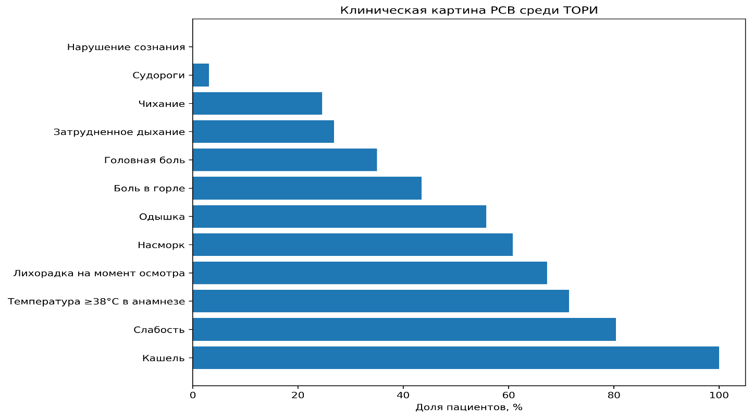
Рисунок 3. Клинические симптомы РСВ среди ТОРИ, 2025-2026 гг., РК, %

Среди пациентов с ГПЗ, у кого был выявлен РСВ, основными симптомами были кашель — у 100% пациентов, повышение температуры в анамнезе — у 85,7%, боли в горле — у 74,6%, насморк — у 63,5%, головная боль — у 55,6%, лихорадка на момент осмотра — у 28,6% пациентов. Слабость отмечалась у 22,2%, чихание — у 28,6%, першение в горле — у 17,5%. Тяжелых осложнений не зарегистрировано.
В рутинном надзоре среди пациентов с РСВ-положительным результатом, обратившихся в амбулаторно-поликлинические учреждения, также преобладали симптомы острой респираторной инфекции: повышение температуры ≥38°С - 89,9%, кашель — у 82,0%, боли в горле — 60,7%, насморк — 55,1%, слабость — 39,3%, головная боль — 33,7%, першение в горле — 31,5%. Судороги и рвота регистрировались единично — по 1,1%. Сопутствующая патология практически отсутствовала.
Среди пациентов госпитализированных с ПЦР РСВ + наиболее часто отмечались кашель -100%, слабость — у 69,8%, повышение температуры ≥38°С на момент осмотра — у 64,7%, в анамнезе — у 53,2%, насморк — 50,6%, головная боль — 28,7%, чихание — 32,5%, одышка — 16,6% и затрудненное дыхание — 13,7% пациентов. Среди сопутствующих заболеваний преобладали хронические заболевания сердца (2,5%), сахарный диабет (1,2%), хронические заболевания легких и неврологические расстройства — по 0,8%.
Таким образом, доля РСВ среди обследованных пациентов была выше среди случаев ТОРИ по сравнению с ГПЗ, что свидетельствует о большей роли РСВ в формировании тяжелых острых респираторных инфекций.
Заключение
Респираторно-синцитиальный вирус остается одним из ключевых не гриппозных респираторных патогенов в Республике Казахстан. Полученные результаты подтверждают его значимую роль в структуре ОРВИ и ТОРИ, особенно среди детей раннего возраста. Наличие выраженной сезонности, региональных особенностей циркуляции и высокой доли тяжелых форм инфекции у детей требует дальнейшего совершенствования эпидемиологического и лабораторного надзора, а также разработки дополнительных профилактических мероприятий.

